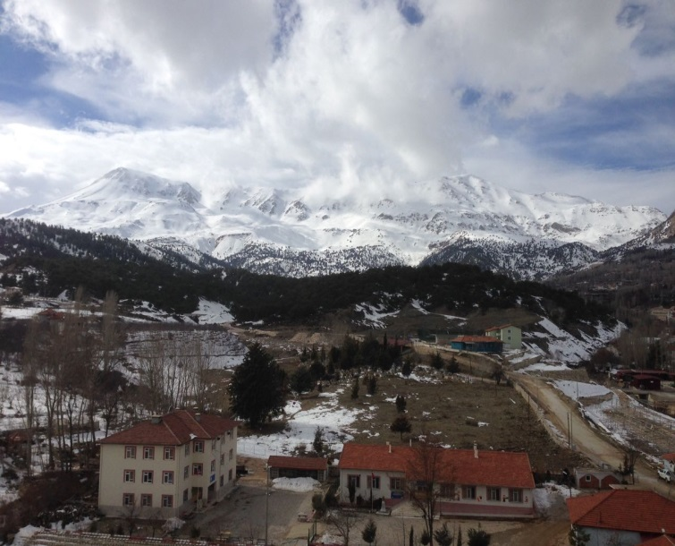

GÖMBE

İMAM HATİP ORTAOKULU

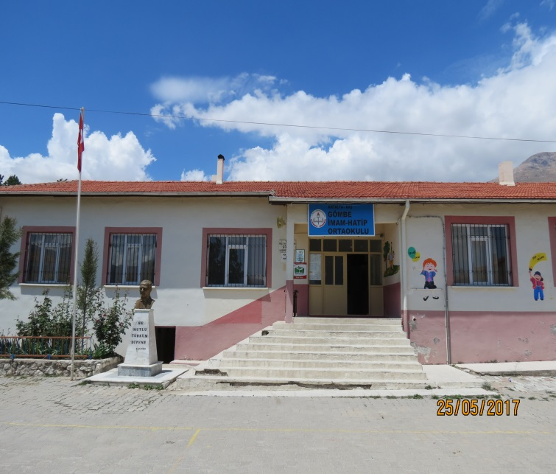

VİZYONUMUZ;

Türk Milli Eğitim sisteminin genel amaç ve temel ilkeleri doğrultusunda; öğrenme için her türlü fırsatın sağlandığı bilgili, becerili ve iyi bir ahlâka sahip nitelikli öğrencilerin yetiştirildiği, tercih edilen bir okul olmaktır.

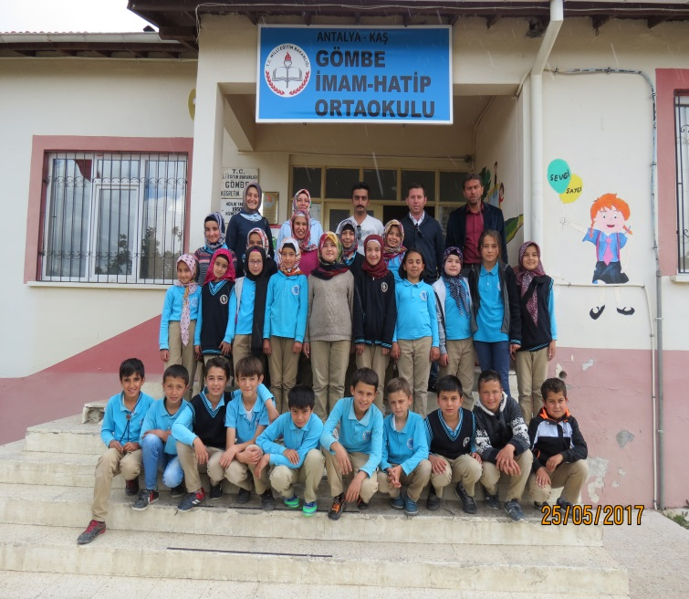

MİSYONUMUZ;

Milli Eğitim Temel Kanununda yer alan genel ve özel amaçlara uygun olarak;   
Sağlam karakterli, dürüst, kuvvetli bir vatan ve millet sevgisi olan, insani, milli ve ahlaki değerlerle donanmış, ülkesine yararlı, okuyan, inceleyen, araştıran, mili ve evrensel değerleri tanıyan benimseyen, araştırmacı, sorgulayıcı, kendi ayakları üzerinde durabilen, kendi düşüncelerini savunurken başkalarının düşünce ve haklarına saygı gösteren, görev ve sorumluluklarının bilincinde olan öğrenciler yetiştirmektir.

* Okul Müdürü : Mustafa ERİŞ
* Müdür Yardımcısı : Uğur KESER
* Fen Bilimleri Öğretmeni :Dilek KESER
* Rehber Öğretmen :Gökhan Şükrü EMRE
* Sosyal Bilgiler Öğretmeni : A. Haşim GÖREN
* Türkçe Öğretmeni : Kemal KAN
* İngilizce Öğretmeni :Hacer ÇATALKAYA
* İngilizce Öğretmeni : Burcu DURU
* Matematik Öğretmeni : Erkan AÇIKGÖZ
* Din Kültürü ve Ahlak Bilgisi Öğretmeni : Mehmet DİKİCİ

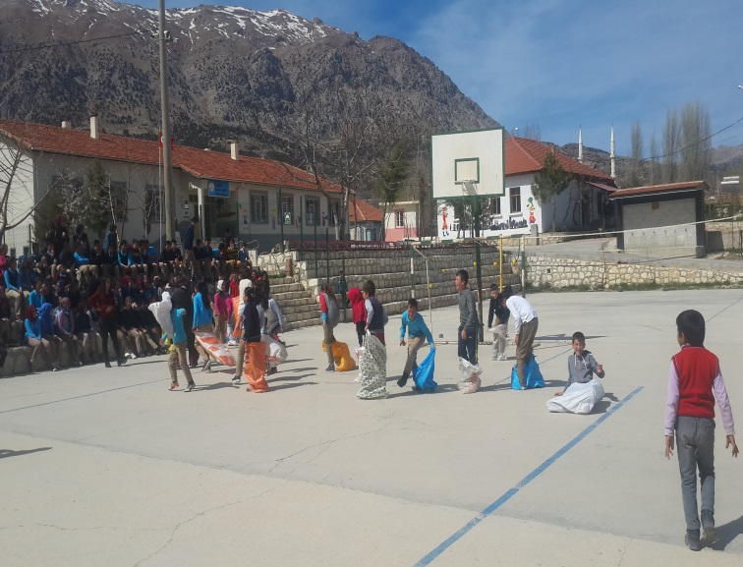

Okulumuzda;

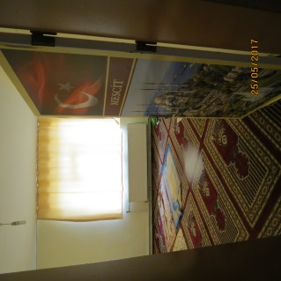 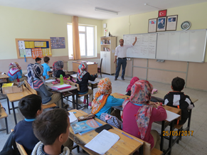

Etkileşimli Tahtalar

Mescit

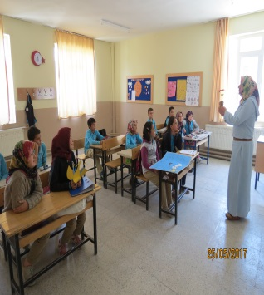 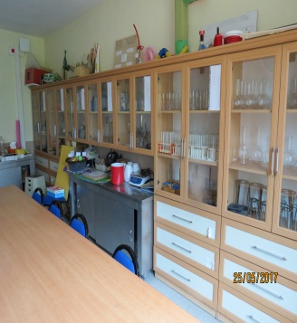

Fen Laboratuvarı

4 Derslik

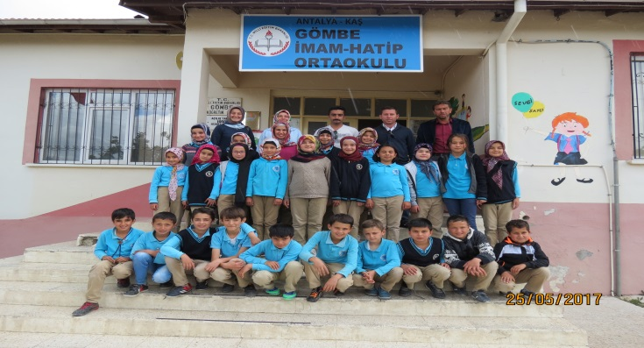

57 Öğrenci

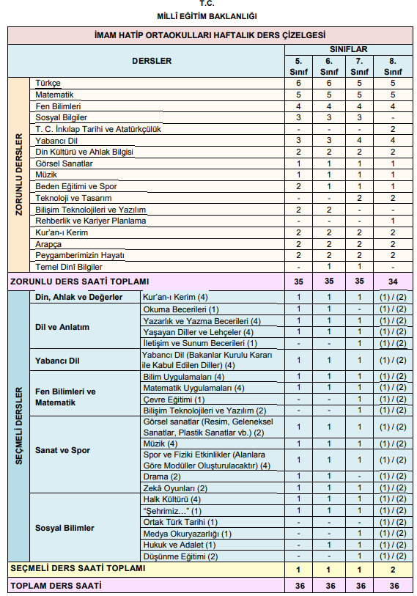

Etkinliklerimiz

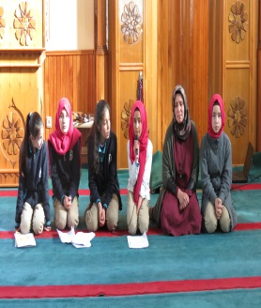 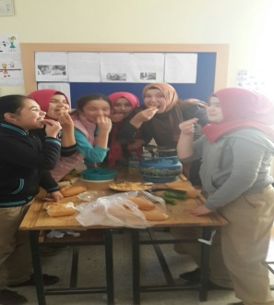

Adres : Gömbe Mahallesi Gömbe İmam Hatip Ortaokulu KAŞ/ANTALYA

Tel No : 0242 831 4023

Cami Ziyaretleri

Sınıf içi Etkinlikler

Hazırlayanlar

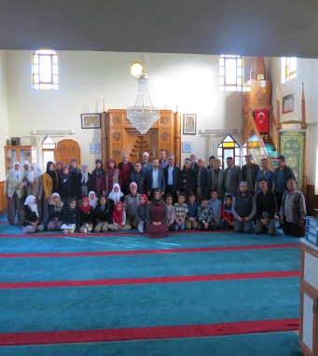 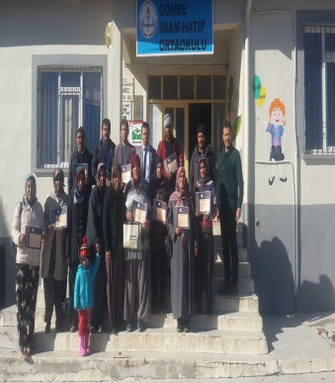

Gökhan Ş. EMRE Mustafa ERİŞ

Psikolojik Danışman ve Okul Müdürü

Rehber Öğretmen

Veli Eğitimleri

Tubitak Projeleri